Lampiran 01
RPPH
RENCANA PELAKSANAAN PEMBELAJARAN HARIAN (RPPH)
RAUDATHUL ATHFAL AR-RIDHO AJARAN 2021/2022

Semsester/Minggu/Hari ke : 2/1/1
Hari, tanggal : Senin, 6 Juni 2022
Kelompok usia : 5-6 Tahun
Tema/Subtema/Sub Subtema : Rekreasi/ Kendaraan Darat/ Mobil Bus
Kompetensi Dasar (KD) : 1.2,2.2, 2.3, 2.5, 2.6, 2.7, 3.1, 4.1, 3.6, 4.6, 3.8, 4.8, 3.11, 4.11
Materi Kegiatan : - Menghargai hasil karya orang lain
- Mengetahui sebab akibat
- Mengikuti aturan
- Memperhatikan orang lain berbicara
- Mengenal konsep warna
- Tertarik aktivitas seni
- Mengucapkan salam masuk dalam SOP penyambutan dan penjemputan
- Doa sebelum dan sesudah belajar serta mengenal aturan masuk kedalan SOP pembukaan dan penutupan.
- Menyakan Hari, Tanggal, Bulan dan Tahun
- Mencuci tangan masuk dalam SOP sebelum dan sesudah makan.
Alat dan bahan : Gambar hitam putih (Mobil Bus ), pasir berwarna, dan lem.

- KEGIATAN PEMBUKA
      - Penerapan SOP pembukaan
      - Mengenalkan Jenis kendaraan darat
- KEGIATAN INTI
- Menanyakan siapa yang tau apa saja kendaraan darat
- Membuka gambar pesawat
- Menjelaskan tentang kendaraan darat
- Mengajak anak untuk mewarnai menggunakan pasir warna
- RECALLING
  - Merapikan alat-alat yang telah digunakan
  - Diskusi tentang perasaan diri selama melakukan kegiatan
  - Bila ada perilaku yang kurang tepat harus di diskusikan bersama
  - Penguatan pengetahuan yang didapat anak
- KEGIATAN PENUTUP
- Menanyakan perasaan selama hari ini
- Berdiskusi kegiatan apa saja yang sudah dimainkannya hari ini dan mainan apa yang paling disukai
- Bercerita pendek yang berisi pesan-pesan
- Menginformasikan kegiatan untuk besok
- Penerapan SOP penutupan
- RENCANA PENILAIAN
  - Sikap
      - Menaanti peraturan
      - Menggunakan kata sopan pada saat bertanya
  - Pengetahuan dan keterampilan
      - Dapat menyebutkan jenis kendaraan darat
      - Dapat mengikuti intruksi dari guru
      - Dapat menceritakan hasil mewarnai yang telah dilakukan.

Mengetahui
Kepala Sekolah Guru Kelas Peneliti

Wilda Ariyanti Nasution,S.Sos,S.Pd.i Suci Lestari, S.Pd Marwiani Widia
RENCANA PELAKSANAAN PEMBELAJARAN HARIAN (RPPH)
RAUDATHUL ATHFAL AJARAN 2021/2022

Semsester/Minggu/Harike : 2/2/3
Hari, tanggal : Rabu, 8 Juni 2022
Kelompok usia : 5-6 Tahun
Tema/Subtema/Sub Subtema : Rekreasi/ Kendaraan Darat/ Mobil Bus
Kompetensi Dasar (KD) : 1.2,2.2, 2.3, 2.5, 2.6, 2.7, 3.1, 4.1, 3.6, 4.6, 3.8, 4.8, 3.11, 4.11
Materi Kegiatan : - Menghargai hasil karya orang lain
- Mengetahui sebab akibat
- Mengikuti aturan
- Memperhatikan orang lain berbicara
- Mengenal konsep warnaTertarik aktivitas seni
- Mengucapkan salam masuk dalam SOP penyambutan dan penjemputan
- Doa sebelum dan sesudah belajar serta mengenal aturan masuk kedalan SOP pembukaan dan penutupan.
- Menyakan Hari, Tanggal, Bulan dan Tahun
- Mencuci tangan masuk dalam SOP sebelum dan sesudah makan.

Alat dan bahan : Gambar hitam putih (mobil bus), pasir berwarna dan lem

- KEGIATAN PEMBUKA
      - Penerapan SOP pembukaan
      - Mengenalkan Jenis-Jenis kendaraan darat
B. KEGIATAN INTI
    - Menanyakan siapa yang tau apa saja kendaraan darat
- Membuka gambar bus
- Menjelaskan tentang kendaraan darat
- Mengajak anak untuk mewarnai menggunakan pasir warna
- RECALLING
- Merapikan alat-alat yang telah digunakan
- Diskusi tentang perasaan diri selama melakukan kegiatan
- Bila ada perilaku yang kurang tepat harus di diskusikan bersama
- Penguatan pengetahuan yang didapat anak
- KEGIATAN PENUTUP
  - Perasaan selama hari ini
  - Berdiskusi kegiatan apa saja yang sudah dimainkannya hari ini dan mainan apa yang paling disukai
  - Bercerita pendek yang berisi pesan-pesan
  - Menginformasikan kegiatan untuk besok
  - Penerapan SOP penutupan
- RENCANA PENILAIAN
1.Sikap
      - Menaanti peraturan
      - Menggunakan kata sopan pada saat bertanya.
2.Pengetahuan dan keterampilan
- Dapat menyebutkan jenis-jenis kendaraan darat
- Dapat menyebutkan warna-warna kendaraan darat
- Dapat mengikuti intruksi dari guru
- Dapat menceritakan hasil mewarnai yang telah dilakukan.

Mengetahui
Kepala Sekolah Guru Kelas Peneliti

Wilda Ariyanti Nasution,S.Sos,S.Pd.i Suci Lestari, S.Pd Marwiani Widia

RENCANA PELAKSANAAN PEMBELAJARAN HARIAN (RPPH)
RAUDATHUL ATHFAL AJARAN 2021/2022

Semsester/Minggu/Harike : 2/3/3
Hari, tanggal : Jumat, 10 Juni 2022
Kelompok usia : 5-6 Tahun
Tema/Subtema/Sub Subtema : Rekreasi/ Wisata Alam/ pegunungan
Kompetensi Dasar (KD) : 1.2,2.2, 2.3, 2.5, 2.6, 2.7, 3.1, 4.1, 3.6, 4.6, 3.8, 4.8, 3.11, 4.11
Materi Kegiatan : - Menghargai hasil karya orang lain
- Mengetahui sebab akibat
- Mengikuti aturan
- Memperhatikan orang lain berbicara
- Mengenal konsep warna
- Tertarik aktivitas seni
- Mengucapkan salam masuk dalam SOP penyambutan dan penjemputan
- Doa sebelum dan sesudah belajar serta mengenal aturan masuk kedalan SOP pembukaan dan penutupan.
- Menanyakan Hari, Tanggal, Bulan dan Tahun
- Mencuci tangan masuk dalam SOP sebelum dan sesudah makan.

Alat dan bahan : Gambar hitam putih (pegunungan), pasir warna

- KEGIATAN PEMBUKA
- Penerapan SOP pembukaan
- Mengenalkan tempat-tempat wisata yang ada dialam
- KEGIATAN INTI
- Menanyakan apa saja yang ada pada gambar tersebut
- Membuka gambar pegunungan
- Menjelaskan tentang manfaat pegunungan
- Mengajak anak untuk mewarnai menggunakan pasir warna
- RECALLING
      - Merapikan alat-alat yang telah digunakan
      - Diskusi tentang perasaan diri selama melakukan kegiatan
      - Bila ada perilaku yang kurang tepat harus di diskusikan bersama
      - Penguatan pengetahuan yang didapat anak
- KEGIATAN PENUTUP
- Menanyakan perasaan selama hari ini
- Berdiskusi kegiatan apa saja yang sudah dimainkannya hari ini dan mainan apa yang paling disukai
- Bercerita pendek yang berisi pesan-pesan
- Menginformasikan kegiatan untuk besok
- Penerapan SOP penutupan
- RENCANA PENILAIAN
- Sikap
  - Menaanti peraturan
  - Menggunakan kata sopan pada saat bertanya
- Pengetahuan dan keterampilan
- Anak didorong untuk bertanya tentang objek yang diamati
- Dapat menyebutkan warna-warna pada gambar
- Dapat mengikuti intruksi dari guru
- Dapat menceritakan hasil mewarnai yang telah dilakukan.

Mengetahui
Kepala Sekolah Guru Kelas Peneliti

Wilda Ariyanti Nasution,S.Sos,S.Pd.i Suci Lestari, S.Pd Marwiani Widia
RENCANA PELAKSANAAN PEMBELAJARAN HARIAN (RPPH)
RAUDATHUL ATHFAL AJARAN 2021/2022

Semsester/Minggu/Harike : 2/2/4
Hari, tanggal : Sabtu, 11 Juni 2022
Kelompok usia : 5-6 Tahun
Tema/Subtema/Sub Subtema : Rekreasi/ Margasatwa/ Kebun Binatang
Kompetensi Dasar (KD) : 1.2,2.2, 2.3, 2.5, 2.6, 2.7, 3.1, 4.1, 3.6, 4.6, 3.8, 4.8, 3.11, 4.11

Materi Kegiatan : - Menghargai hasil karya orang lain
- Mengetahui sebab akibat
- Mengikuti aturan
- Memperhatikan orang lain berbicara
- Mengenal konsep warna
- Tertarik aktivitas seni
- Mengucapkan salam masuk dalam SOP penyambutan dan penjemputan
- Doa sebelum dan sesudah belajar serta mengenal aturan masuk kedalan SOP pembukaan dan penutupan.
- Menyakan Hari, Tanggal, Bulan dan Tahun
- Mencuci tangan masuk dalam SOP sebelum dan sesudah makan.
Alat dan bahan : Gambar hitam putih (Pegunungan), pasir warna

- KEGIATAN PEMBUKA
1.Penerapan SOP pembukaan
2.Mengenalkan berbagai macam apa-apa saja yang ada didaerah pegunungan

- KEGIATAN INTI
      - Menanyakan siapa yang pernah pergi kekebun gunung
      - Membuka gambar pegunungan
      - Mengajak anak untuk mewarnai menggunakan pasir warna

- RECALLING
  - Merapikan alat-alat yang telah digunakan
  - Diskusi tentang perasaan diri selama melakukan kegiatan
  - Bila ada perilaku yang kurang tepat harus di diskusikan bersama
  - Penguatan pengetahuan yang didapat anak

- KEGIATAN PENUTUP
  - Menanyakan perasaan selama hari ini
  - Berdiskusi kegiatan apa saja yang sudah dimainkannya hari ini dan mainan apa yang paling disukai
  - Bercerita pendek yang berisi pesan-pesan
  - Menginformasikan kegiatan untuk besok
  - Penerapan SOP penutupan

- RENCANA PENILAIAN
  - Sikap
        - Menaanti peraturan
        - Menggunakan kata sopan pada saat bertanya
  - Pengetahuan dan keterampilan
        - Dapat menyebutkan apa-apa saja yang ada digunung
        - Dapat menyebutkan warna pada gunung
        - Dapat mengikuti intruksi dari guru
        - Dapat menceritakan hasil mewarnai yang telah dilakukan.

Mengetahui
Kepala Sekolah Guru Kelas Peneliti

Wilda Ariyanti Nasution,S.Sos,S.Pd.i Suci Lestari, S.Pd Marwiani Widia

Lampiran 02
Lembar Observasi
No | Nama Siswa | Anak Mampu Menempel Pasir Warna Dengan Rapi |  |  |  | Anak Mampu Menggenggam Dan Meremas Pasir Warna |  |  |  | Mengkordinasikan Antara Mata Dan Tangan
 |  | BB | MB | BSH | BSB | BB | MB | BSH | BSB | BB | MB | BSH | BSB
 |  | 1 | 2 | 3 | 4 | 1 | 2 | 3 | 4 | 1 | 2 | 3 | 4
1. | Anindia | √ |  |  |  | √ |  |  |  | √
2. | Arkan | √ |  |  |  |  |  |  | √ | √
3. | Arsy | √ |  |  |  | √ |  |  |  | √
4. | Astri | √ |  |  |  | √ |  |  |  |  |  |  | √
5. | Bagas | √ |  |  |  |  |  |  | √ | √
6. | Cheryl | √ |  |  |  | √ |  |  |  | √
7. | Daffa | √ |  |  |  |  |  | √ |  | √
8. | Farel | √ |  |  |  | √ |  |  |  |  | √
9. | Fatchul |  |  |  | √ | √ |  |  |  | √
10. | Gendish | √ |  |  |  |  | √ |  |  | √
11. | Gibran | √ |  |  |  | √ |  |  |  | √
12. | Hafis |  |  | √ |  |  |  | √ |  | √
13. | Hasby | √ |  |  |  | √ |  |  |  | √
14. | Hunafa | √ |  |  |  | √ |  |  |  |  | √
15. | Julpan | √ |  |  |  |  | √ |  |  | √
16. | Keyza | √ |  |  |  | √ |  |  |  | √
17. | Khairul | √ |  |  |  | √ |  |  |  | √
18. | M. Abbid |  | √ |  |  |  |  | √ |  | √
19. | M Adam | √ |  |  |  | √ |  |  |  | √
20. | M Fathan | √ |  |  |  |  | √ |  |  |  |  | √
21. | Mujahidah | √ |  |  |  |  | √ |  |  | √
22. | Rafif | √ |  |  |  | √ |  |  |  | √
23. | Rayfan | √ |  |  |  | √ |  |  |  |  | √
24. | Raysa |  | √ |  |  | √ |  |  |  | √
25. | Repan | √ |  |  |  |  | √ |  |  | √

Lampiran 03
Rubrk Hasil Penelitian

Tabel 4.1 Rubrik Hasil Penelitian Kemampuan Meningkatkan Motorik Halus Anak Prasiklus
No | Nama  Siswa | Anak Mampu Menempel Pasir Warna Dengan Rapi |  |  |  | Anak Mampu Menggenggam Dan Meremas Pasir Warna |  |  |  | Mengkordinasikan Antara Mata Dan Tangan |  |  |  | Total/Skor | Kategori
 |  | BB | MB | BSH | BSB | BB | MB | BSH | BSB | BB | MB | BSH | BSB
 |  | 1 | 2 | 3 | 4 | 1 | 2 | 3 | 4 | 1 | 2 | 3 | 4
1. | Anindia | √ |  |  |  | √ |  |  |  | √ |  |  |  | 3 | MB
2. | Arkan | √ |  |  |  |  | √ |  |  | √ |  |  |  | 4 | MB
3. | Arsy | √ |  |  |  | √ |  |  |  | √ |  |  |  | 3 | MB
4. | Astri | √ |  |  |  | √ |  |  |  |  |  | √ |  | 5 | MB
5. | Bagas | √ |  |  |  | √ |  |  |  | √ |  |  |  | 3 | MB
6. | Cheryl | √ |  |  |  | √ |  |  |  | √ |  |  |  | 3 | MB
7. | Daffa | √ |  |  |  |  |  | √ |  | √ |  |  |  | 5 | MB
8. | Farel | √ |  |  |  | √ |  |  |  |  | √ |  |  | 4 | MB
9. | Fatchul |  |  |  | √ | √ |  |  |  | √ |  |  |  | 6 | BSH
10. | Gendish | √ |  |  |  |  | √ |  |  | √ |  |  |  | 4 | MB
11. | Gibran | √ |  |  |  | √ |  |  |  | √ |  |  |  | 3 | MB
12. | Hafis |  |  | √ |  |  |  |  | √ |  | √ |  |  | 9 | BSB
13. | Hasby | √ |  |  |  | √ |  |  |  | √ |  |  |  | 3 | MB
14. | Hunafa | √ |  |  |  | √ |  |  |  |  | √ |  |  | 4 | MB
15. | Julpan | √ |  |  |  |  | √ |  |  | √ |  |  |  | 4 | MB
16. | Keyza | √ |  |  |  | √ |  |  |  | √ |  |  |  | 3 | MB
17. | Khairul | √ |  |  |  | √ |  |  |  | √ |  |  |  | 3 | MB
18. | M. Abbid |  | √ |  |  |  | √ |  |  | √ |  |  |  | 5 | MB
19. | M. Adam | √ |  |  |  | √ |  |  |  | √ |  |  |  | 3 | MB
20. | M.Fathan | √ |  |  |  |  | √ |  |  |  | √ |  |  | 5 | MB
21. | Mujahidah | √ |  |  |  |  | √ |  |  | √ |  |  |  | 4 | MB
22. | Rafif | √ |  |  |  | √ |  |  |  | √ |  |  |  | 3 | MB
23. | Rayfan | √ |  |  |  | √ |  |  |  |  | √ |  |  | 4 | MB
24. | Raysa |  | √ |  |  | √ |  |  |  | √ |  |  |  | 4 | MB
25. | Repan | √ |  |  |  |  | √ |  |  | √ |  |  |  | 4 | MB
Jumlah |  |  |  |  |  |  |  |  |  |  |  |  |  | 108 | BSB = 1
Nilai Rata-Rata |  |  |  |  |  |  |  |  |  |  |  |  |  | 4,32 %
Jumlah Ketuntasan Belajar >85 % |  |  |  |  |  |  |  |  |  |  |  |  |  | (4%)

Keterangan :
- BB = Kategori Kreativitas Sangat Rendah dengan nilai 1
- MB = Kategori Kreativitas Rendah dengan nilai 2-5
- BSH = Kategori Kreativitas Sedang dengan nilai 6-8
- BSB = Kategori Kreativitas Tinggi dengan nilai 9-12

Tabel 4.3 Hasil Penelitian Kemampuan Meningkatkan Motorik Halus Anak Siklus I
No | Nama Siswa | Anak Mampu Menempel Pasir Warna Dengan Rapi |  |  |  | Anak Mampu Menggenggam Dan Meremas Pasir Warna |  |  |  | Mengkordinasikan Antara Mata Dan Tangan |  |  |  | Total/  Skor | Kategori
 |  | BB | MB | BSH | BSB | BB | MB | BSH | BSB | BB | MB | BSH | BSB
 |  | 1 | 2 | 3 | 4 | 1 | 2 | 3 | 4 | 1 | 2 | 3 | 4
1. | Anindia |  |  | √ |  |  |  | √ |  |  |  |  | √ | 10 | BSB
2. | Arkan | √ |  |  |  |  |  | √ |  |  |  | √ |  | 7 | BSH
3. | Arsy |  |  | √ |  |  |  |  | √ |  |  | √ |  | 10 | BSB
4. | Astri | √ |  |  |  |  | √ |  |  |  |  |  | √ | 7 | BSH
5. | Bagas |  |  | √ |  |  |  |  | √ |  |  |  | √ | 11 | BSB
6. | Cheryl |  | √ |  |  |  |  | √ |  |  |  |  | √ | 9 | BSB
7. | Daffa |  |  | √ |  |  |  |  | √ |  |  | √ |  | 10 | BSB
8. | Farel |  |  | √ |  |  |  | √ |  |  |  | √ |  | 9 | BSB
9. | Fatchul |  |  |  | √ |  |  | √ |  |  |  | √ |  | 10 | BSB
10. | Gendish |  |  |  | √ |  |  | √ |  |  |  | √ |  | 10 | BSB
11. | Gibran |  |  | √ |  |  |  | √ |  |  |  | √ |  | 9 | BSB
12. | Hafis |  |  |  | √ |  |  |  | √ |  | √ |  |  | 10 | BSB
13. | Hasby |  |  | √ |  |  |  | √ |  |  |  | √ |  | 9 | BSB
14. | Hunafa |  |  | √ |  |  | √ |  |  |  |  | √ |  | 8 | BSH
15. | Julpan |  | √ |  |  |  |  | √ |  |  | √ |  |  | 7 | BSH
16. | Keyza | √ |  |  |  |  |  | √ |  |  | √ |  |  | 6 | MB
17. | Khairul |  |  | √ |  |  |  | √ |  |  |  | √ |  | 9 | BSB
18. | M. Abbid |  |  | √ |  |  |  |  | √ |  | √ |  |  | 9 | BSB
19. | M. Adam |  |  | √ |  |  |  | √ |  |  | √ |  |  | 9 | BSB
20. | M.Fathan |  | √ |  |  |  |  | √ |  | √ |  |  |  | 7 | BSH
21. | Mujahidah |  |  |  | √ |  |  | √ |  |  |  | √ |  | 10 | BSB
22. | Rafif |  | √ |  |  |  | √ |  |  | √ |  |  |  | 6 | MB
23. | Rayfan |  |  |  | √ |  | √ |  |  |  |  | √ |  | 9 | BSB
24. | Raysa |  |  | √ |  | √ |  |  |  |  |  | √ |  | 8 | BSH
25. | Repan |  |  |  | √ |  |  | √ |  |  |  |  | √ | 11 | BSB
Jumlah |  |  |  |  |  |  |  |  |  |  |  |  |  | 220 | BSB = 17
Nilai Rata-Rata |  |  |  |  |  |  |  |  |  |  |  |  |  | 8,8%
Jumlah Ketuntasan belajar > 85 |  |  |  |  |  |  |  |  |  |  |  |  |  | 68%

Keterangan :
- BB = Kategori Kreativitas Sangat Rendah dengan nilai 1
- MB = Kategori Kreativitas Rendah dengan nilai 2-5
- BSH = Kategori Kreativitas Sedang dengan nilai 6-8
- BSB = Kategori Kreativitas Tinggi dengan nilai 9-12

Tabel 4.5 Hasil Penelitian Kemampuan Meningkatkan Motorik Halus Anak Siklus II
No | Nama Siswa | Anak Mampu Menempel Pasir Warna Dengan Rapi |  |  |  | Anak Mampu Menggenggam Dan Meremas Pasir Warna |  |  |  | Mengkordinasikan Antara Mata Dan Tangan |  |  |  | Total/  Skor | Kategori
 |  | BB | MB | BSH | BSB | BB | MB | BSH | BSB | BB | MB | BSH | BSB
 |  | 1 | 2 | 3 | 4 | 1 | 2 | 3 | 4 | 1 | 2 | 3 | 4
1. | Anindia |  |  |  | √ |  |  |  | √ |  |  |  | √ | 12 | BSB
2. | Arkan |  |  |  | √ |  |  |  | √ |  |  |  | √ | 12 | BSB
3. | Arsy |  |  |  | √ |  |  |  | √ |  |  |  | √ | 12 | BSB
4. | Astri |  | √ |  |  |  |  | √ |  |  | √ |  |  | 7 | BSH
5. | Bagas |  |  |  | √ |  |  |  | √ |  |  |  | √ | 12 | BSB
6. | Cheryl |  |  |  | √ |  |  |  | √ |  |  |  | √ | 12 | BSB
7. | Daffa |  |  |  | √ |  |  |  | √ |  |  |  | √ | 12 | BSB
8. | Farel |  |  |  | √ |  |  |  | √ |  |  |  | √ | 12 | BSB
9. | Fatchul |  |  |  | √ |  |  |  | √ |  |  |  | √ | 12 | BSB
10. | Gendish |  |  |  | √ |  |  |  | √ |  |  |  | √ | 12 | BSB
11. | Gibran |  |  |  | √ |  |  |  | √ |  |  |  | √ | 12 | BSB
12. | Hafis |  |  |  | √ |  |  |  | √ |  |  |  | √ | 12 | BSB
13. | Hasby |  |  |  | √ |  |  |  | √ |  |  |  | √ | 12 | BSB
14. | Hunafa |  |  |  | √ |  |  |  | √ |  |  |  | √ | 12 | BSB
15. | Julpan |  |  |  | √ |  |  |  | √ |  |  |  | √ | 12 | BSB
16. | Keyza |  |  | √ |  |  |  | √ | √ |  |  | √ |  | 9 | BSB
17. | Khairul |  |  |  | √ |  |  |  | √ |  |  |  | √ | 12 | BSB
18. | M. Abbid |  |  |  | √ |  |  |  | √ |  |  |  | √ | 12 | BSB
19. | M. Adam |  |  | √ |  |  |  |  | √ |  |  | √ |  | 10 | BSB
20. | M.Fathan |  |  |  | √ |  |  |  | √ |  |  |  | √ | 12 | BSB
21. | Mujahidah |  |  |  | √ |  |  |  | √ |  |  |  | √ | 12 | BSB
22. | Rafif |  |  |  | √ |  |  |  | √ |  |  |  | √ | 12 | BSB
23. | Rayfan |  |  | √ |  |  | √ |  |  |  | √ |  |  | 7 | BSH
24. | Raysa |  |  |  | √ |  |  |  | √ |  |  |  | √ | 12 | BSB
25. | Repan |  |  |  | √ |  |  |  | √ |  |  |  | √ | 12 | BSB
Jumlah |  |  |  |  |  |  |  |  |  |  |  |  |  | 290 | BSB = 23
Nilai Rata-Rata |  |  |  |  |  |  |  |  |  |  |  |  |  | 11,6
Jumlah ketuntasan belajar >85 |  |  |  |  |  |  |  |  |  |  |  |  |  | 97,3 %
Keterangan :
- BB = Kategori Kreativitas Sangat Rendah dengan nilai 1
- MB = Kategori Kreativitas Rendah dengan nilai 2-5
- BSH = Kategori Kreativitas Sedang dengan nilai 6-8
- BSB = Kategori Kreativitas Tinggi dengan n
Lampiran 04
Dokumentasi

Kegiatan Prasiklus di RA Ar-Ridho
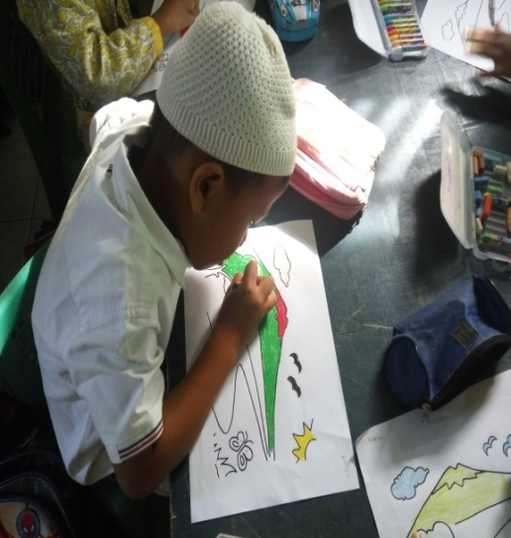
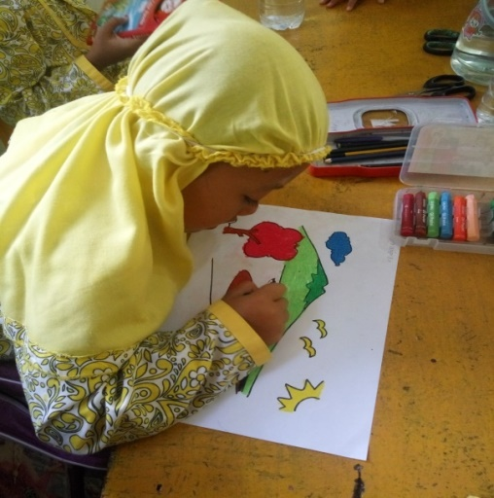

Gambar 1. Mewarnai Gunung

Gambar 2. Menggunting Dan Menempel

Kegiatan Siklus I Di RA Ar-Ridho
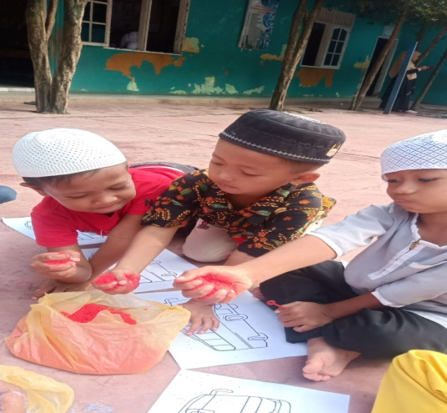

Gambar 3. Mewarnai Gambar Bus Dengan Coloured Sand

Gambar 4. Hasil Mewarnai Gambar Pada Siklus I Dengan Coloured Sand
Kegiatan Siklus II di RA Ar-Ridho
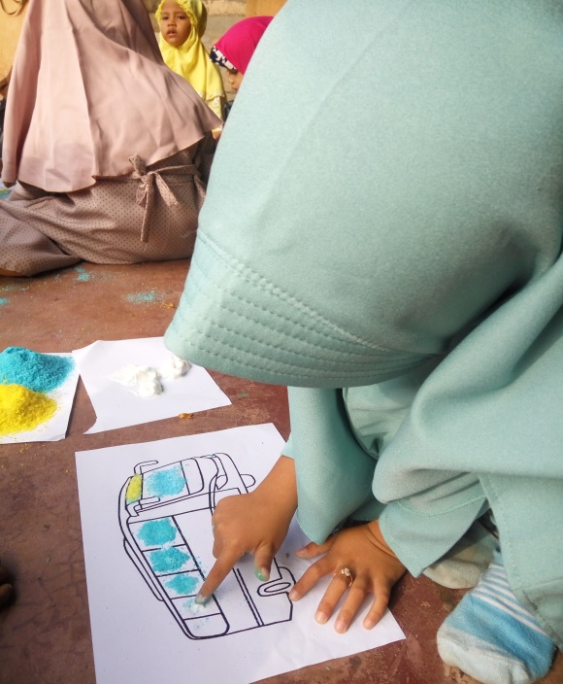
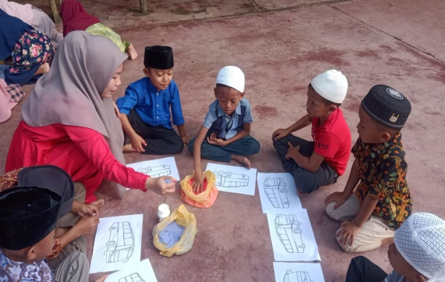

Gambar 5. Mewarnai gambar bus dengan colored sand
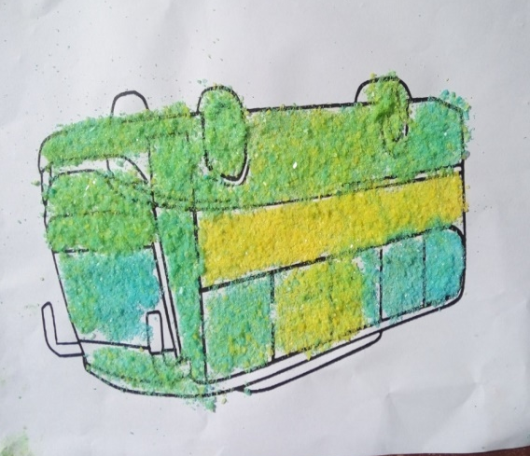
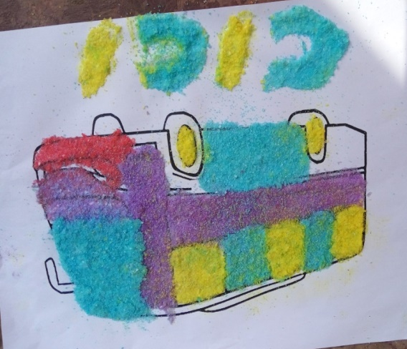
Gambar 6. Hasil Mewarnai Gambar Siklus II Dengan Coloured Sand

